摇摆颗粒机筛网夹松紧调节策略
在制药、食品加工等行业，摇摆颗粒机凭借高效制粒能力备受青睐，而筛网夹的松紧程度直接影响颗粒均匀度与成品质量，精准调节至关重要。
调节前，务必停机并切断电源，确保操作安全。先观察筛网安装状态，正常情况下，筛网应平整贴合于颗粒机出料口，四周由筛网夹均匀固定。若筛网夹过松，物料易从缝隙漏出，导致细小颗粒比例增加，甚至混入杂质，影响粒度均一度；过紧则可能使筛网变形，阻碍颗粒正常通过，造成堵料，还可能因摩擦过热损伤筛网，缩短使用寿命。
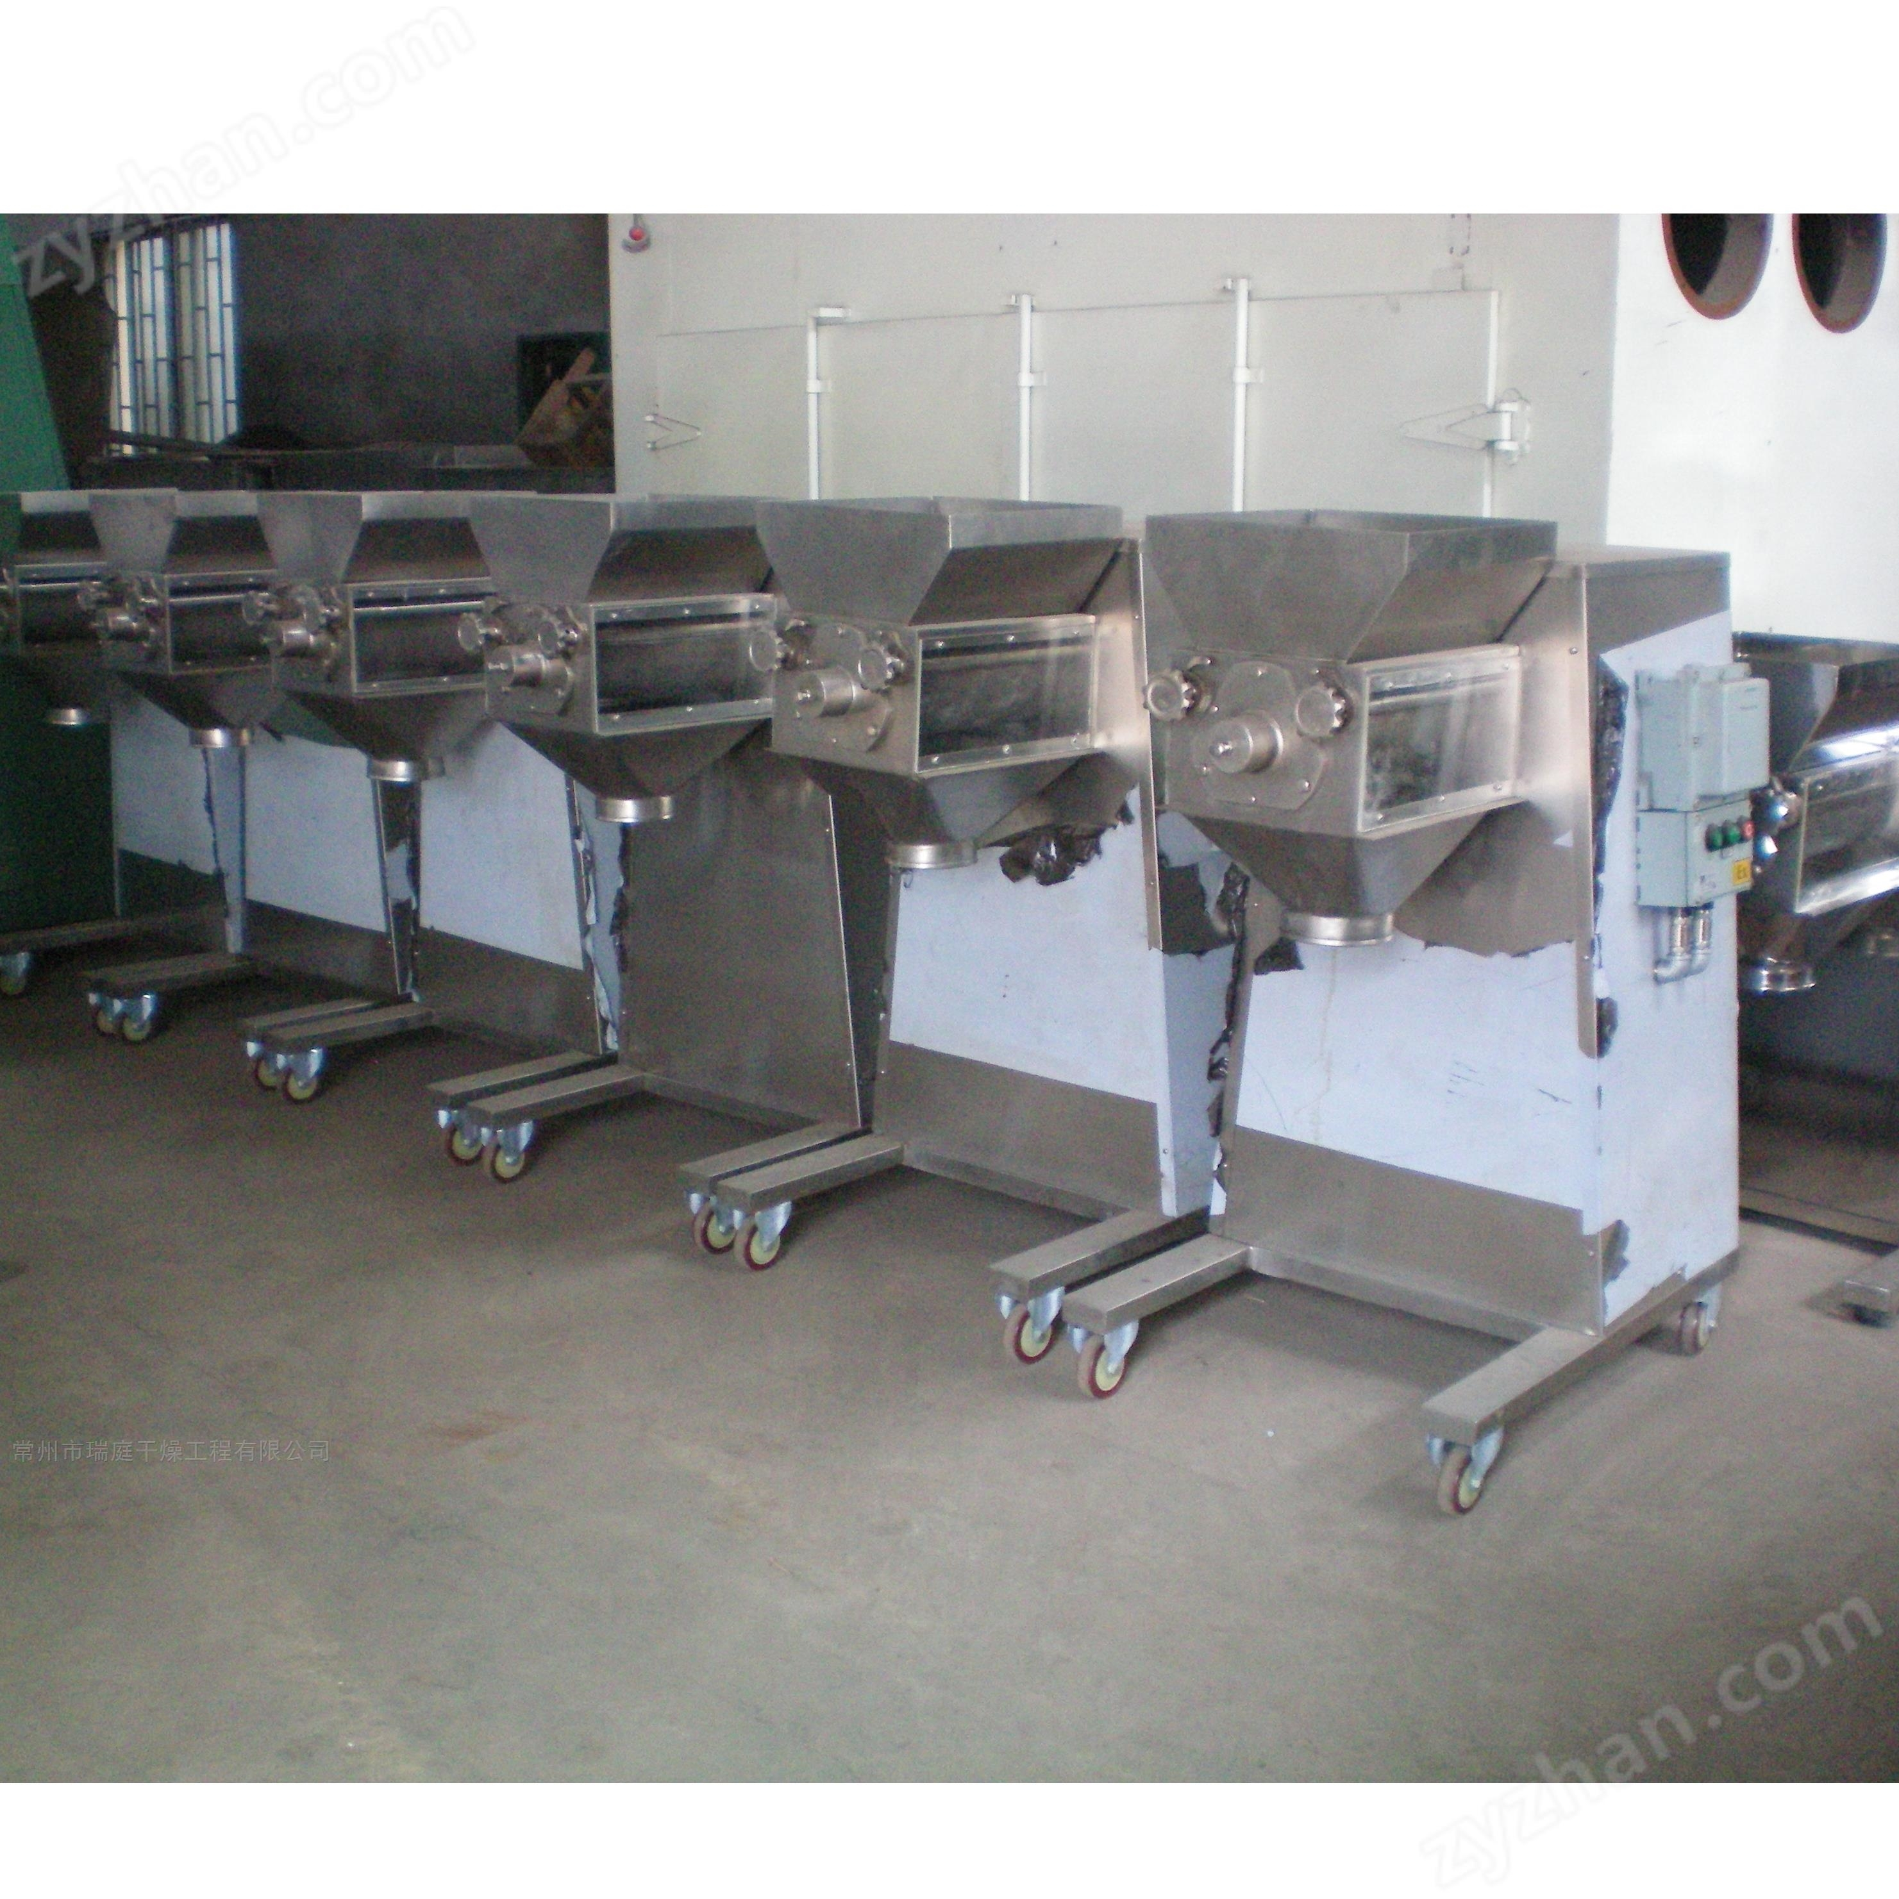

调节时，使用专用工具，如扳手或螺丝刀。对于螺栓式筛网夹，找到固定螺栓，顺时针拧动可收紧筛网夹，每次拧动幅度宜小，边拧边用手轻摇筛网，感受松紧变化，直至筛网稳固且能轻微晃动为止；逆时针则为放松操作，当发现物料漏出过多时，适当回拧。若是杠杆式筛网夹，通过调整杠杆末端螺母，向上抬升螺母减轻压力、放松筛网，向下则增大压力、加紧筛网，同样需边调边测试。
调节过程中，要结合物料特性。处理流动性好的物料，如谷物粉末，筛网夹可稍松些，利于颗粒快速排出；而黏性物料，像某些药物浸膏粉，适当收紧筛网夹，防止粘连堵塞。完成调节后，开机试运行，少量投料，观察出料颗粒情况，若仍有问题，再次停机微调，反复几次，直至筛分效果达到理想状态，确保颗粒机产出均匀、合格的颗粒产品。
从安全准备到依物调控，再到试机优化，摇摆颗粒机筛网夹松紧调节需严谨细致，唯有如此，才能让颗粒机高效稳定运行，为生产保驾护航。

